Roteiro de estudos – Educação Infantil
De 18 a 22 de maio de 2020.

Semana de TURMAS: Infantil 1 fase 1 A, B e C
Professores: Fernanda, Anelise, Leticia, Liamara e Abielly.
Dia da Semana | Atividades
SEGUNDA  18/05 | Atividade 1  Ficha 01 - Fazenda.  Material: Apostila  (Clique duas vezes em cima da imagem abaixo para abrir a atividade)  Observação: Realize a atividade na apostila, abra a imagem somente para verificar qual é a atividade.  Leitura de imagem: Realizar a leitura de imagem através de uma conversa, explore a imagem com a criança. Questione sobre o local, o que está vendo, quais os animais estão na cena, que som emitem, o que tem na fazenda, quantidades de animais....  Atividade 2  Ficha 2 - Fazenda.  Material: Cola, palito de picolé e apostila.  Clique duas vezes em cima da imagem abaixo para abrir a atividade)  Observação: Realize a atividade na apostila, abra a imagem somente para verificar qual é a atividade.  Para realizar a atividade precisamos que utilize a imagem da FICHA 1. Realizar a contagem de animais.  Sugestão: Coloquei um palito de picolé em cima de cada animal, conte com a criança quantos palitos foram utilizados. Após, recolha os palitos. Abra na FICHA 2 e cole com a ajuda da criança os palitos na FICHA.  Vídeos:  https://www.youtube.com/watch?v=g5YJ1f1ox94  https://www.youtube.com/watch?v=7ljucGDPq2A
TERÇA  19/05 | Dia de histórias:  https://www.youtube.com/watch?v=Md98PTKc9Gk  https://www.youtube.com/watch?v=POUkP6XpPEI  https://www.youtube.com/watch?v=y-1Kp6q3JbA
QUARTA  20/05 | Atividade 3  Ficha 03 - Fazenda.  Material: Apostila  (Clique duas vezes em cima da imagem abaixo para abrir a atividade)  Observação: Realize a atividade na apostila, abra a imagem somente para verificar qual é a atividade.  Para realizar a atividade precisamos que volte a imagem da FICHA 1. Convide a criança a contar quantos animais tem dois pés. Conte demonstrando com os dedinhos, um a um.  Para registrar pinte com tinta 9 dedos da criança e faça o carimbo na FICHA 3.
QUINTA  21/05 | Atividade 4  Espelho  Utilizar o espelho para explorar as partes do corpo, sua imagem, movimento, expressões faciais....  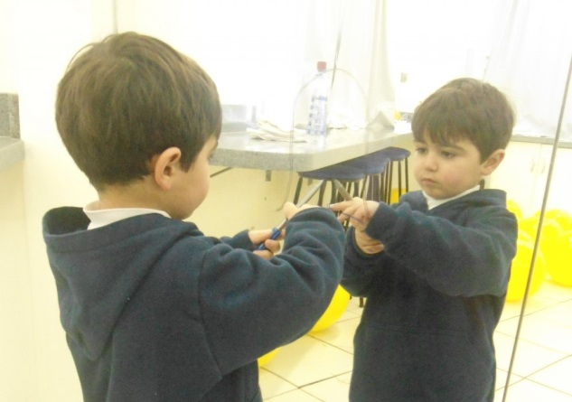
SEXTA  22/05 | Atividade 5  Brincando com bolas pequenas e médias.  Deslizá-las pelo corpo, atirá-las em várias direções , chutá-las, atirá-las dentro de caixa ou até mesmo de bacias.  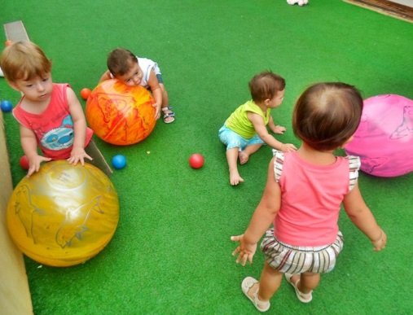
Disciplinas extras | Educação Física:  01 Atividade:  Material: Bancos, colchão e bambolês.  Organize uma sequência com bancos, colchonete ou colchão e bambolês ou círculos desenhados.  Procedimento: Ajudar a criança a caminhar sobre o banco, rolar no colchão de lado e pular dentro dos bambolê.  Rolamento lateral:  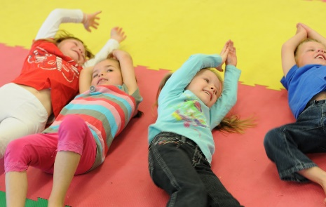  Fazer a sequência dos bambolês assim:  Beijos da profe Letícia (66) 996755688  Artes  Para esta atividade prepare um recipiente com água, detergente e corante.  Faça bolhas sobre o papel e após estourar veja a obra de arte que irá surgir.  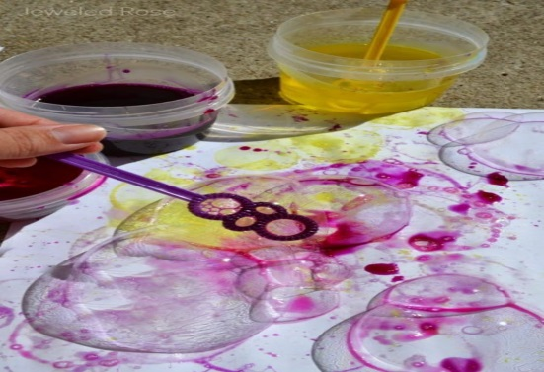  Beijos da profe Liamara (66)9 99401929.  Inglês:  Queridos Pais,  No Ensino de Língua Estrangeira, principalmente para nossos pequenos, a repetição de ações, músicas e atividades é comum, faz com que a criança se habitue a nova língua que estão aprendendo e empreguem de forma real no dia-a-dia. Divirtam-se!  1º Momento – Iniciar a atividade cantando a música da Teacher : “Hello teacher, Hello teacher, How are you? How are you? I’m fine, I’m fine. Thank you, Thank you”. (É muito importante para a criança, principalmente nessa fase, o uso de canções que marquem o momento que elas estão iniciando. Toda aula de Inglês começa, oficialmente, com essa canção)  2º Momento – Explicar para a criança que continuaremos aprendendo os nomes de alguns animais em inglês, o animal dessa semana é o FISH (PEIXE), se possível, relacione o nome do animal a uma imagem, para que a criança associe de forma mais fácil. Com esse animalzinho, faremos o biquinho de FISH (quando a criança faz um bico, semelhante ao de beijo), associando ao som GLUB GLUB. Peça para que a criança imite o FISH, que diga em que lugares podemos encontra-los.  3º Momento - Assistir aos vídeos:  Link 1 - https://www.youtube.com/watch?v=t99ULJjCsaM – The sound of the animals  Link 2 - https://www.youtube.com/watch?v=pWepfJ-8XU0 – I have a pet  4º Momento – Realizar a atividade abaixo. Para fazer o Fish, você pode trabalhar com a criança a coordenação motora, através da técnica do “Pontilhismo”, que consiste em fazer, com o auxílio de um cotonete e tinta guaxe coloridas, pequenos pontos no corpo do FISH. As crianças certamente adorarão a atividade!  (Clique duas vezes em cima da imagem abaixo para abrir a atividade)  5º Momento – Não se esqueça das palavras de incentivo! Great – Beautiful – Well Done.  HAVE FUN!!  Teacher Abielly  (66) 996143361

